
ВНИМАНИЕ!

- Насвай вызывает язвенный стома- тит и рак полости рта.
- Экскременты животных в составе насвая являются причиной инфек- ционных и паразитарных заболева- ний.
- Никотин вызывает патологическую зависимость.
- Реализация насвая на территории Российской Федерации запрещена законом.



Осторожно!

Насвай
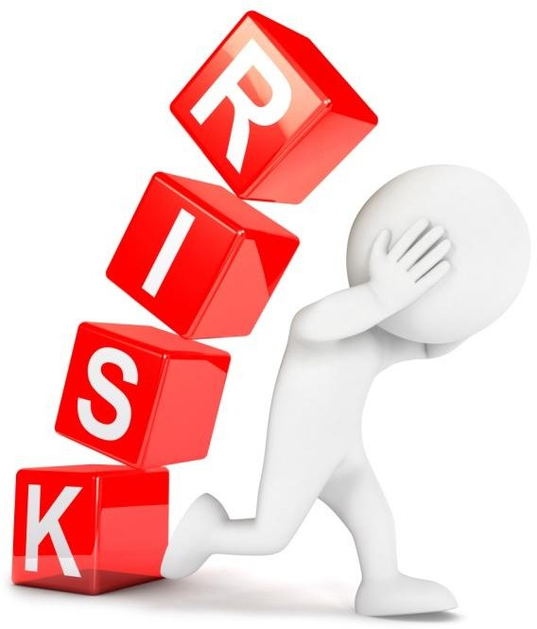
что нужно знать, чтобы не стать жертвой обмана

Насвай – бездымная форма потребления таба- ка, изготавливается в кустарных условиях.
В качестве исходного сырья применяют табак, также добавляют гашеную известь, золу расте- ний, верблюжий кизяк или куриный помет, иногда табачную пыль, клей, воду или расти- тельное масло. Подпольные изготовители добавляют любые ингредиенты, в том числе и части наркосодержащих растений.
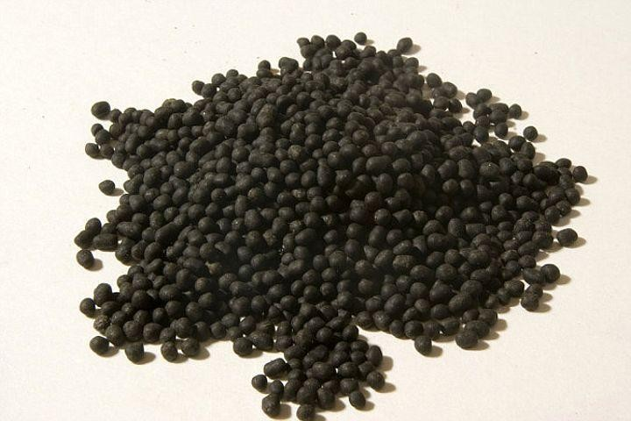

Экскременты животных и антисанитарные условия изготовления приводят к высокой обсеменённости насвая патогенными микроор- ганизмами: бактериями и паразитами.
Кроме того, в насвае присутствуют вещества (например, мышьяк, хром, никель, кадмий, свинец), оказывающие токсическое действие на организм человека.

Действие насвая
Щелочь в составе насвая поражает слизистую оболочку полости рта. Токсическое действие никотина нарушает работу центральной нервной системы, сердца, сосудов, органов пищеваре- ния.

Что происходит с организмом?
Высокие дозы никотина, содержащегося в насвае, приводят к тошноте, рвоте, головокру- жению, повышенной возбудимости, тремору, увеличению частоты дыхательных движений, апатии, обморочным состояниям. Нарастает тахикардия, возможны сердечные аритмии, одышка, судорожные припадки.
Непищевые компоненты (зола, известь, помет) вызывают слюнотечение, расстройства пище- варения, разрушают слизистую ротовой полос- ти.

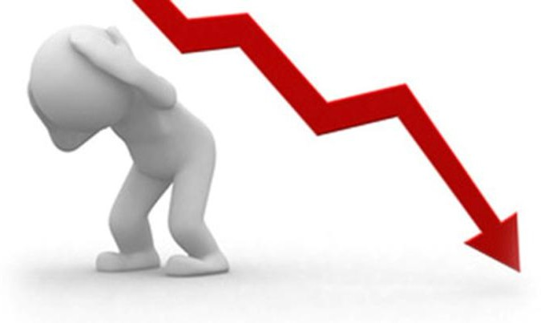
Язвенный стоматит у потребителей насвая ста- новится причиной развития рака полости рта.
Экскременты животных в составе насвая при- водят к инфекционным и паразитарным забо- леваниям, в т. ч. заражению гельминтами.

Правовое регулирование продажи
Оптовая и розничная торговля насваем запре- щена в Российской Федерации пунктом 8 статьи 19 Федерального закона от 23 февраля 2013г.
№ 15-ФЗ «Об охране здоровья граждан от воздействия табачного дыма и последствий по- требления табака».
Ответственность за нарушение законодательст- ва установлена частью 2 статьи 14.53 Кодекса Российской Федерации об административных правонарушениях.

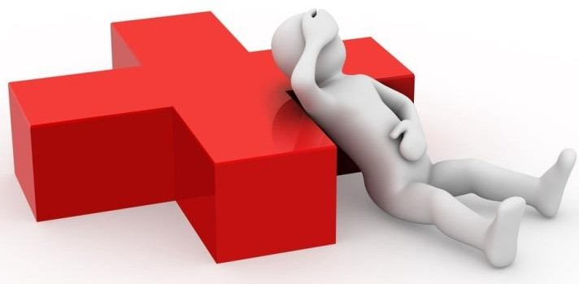

Первая помощь пострадавшему
При отравлении насваем необходимо обеспечить свободный доступ кислорода: расстегнуть или снять тесную одежду, открыть окно, обеспечить приток свежего воздуха. Возможно потребуется промывание желудка или искусственный вызов рвоты.

В случае отравления насваем немедленно вызвать скорую медицинскую помощь

Только врач может определить тактику лечения при отравлении насваем!

